
高雄市政府社會局富民長青中心 106年1-2月 社區公益課程表

參加方式：免費自由入席，歡迎各位社區民眾一同來學習成長。
No | 社區公益課程 | 日 期 | 時 間 |  | 講 師 及 內 容
1 | 身心靈成長  智慧人生，活力再造  (四)自我祝福與靜心 | 1/5(四) | 10:00-11:30 |  | 課程：情緒調適與心理健康  講師：蔡旻均 老師  背景：賽斯教育基金會 心靈輔導師
1 | 身心靈成長  智慧人生，活力再造  (四)自我祝福與靜心 | 1/5(四) | 在上一周的自我緊繃能量鬆動後，本周將帶入能量的養分，藉由音樂與活動帶學員從冥想的過程與身體對話，與內在連結，並重拾對自己的愛與對生命的信任感。
2 | 預防醫學 系列1  常見疾病的自我照顧治療 | 1/12(四) | 10:00-11:30 |  | 課程：醫學保健預防  講師：蔡雅棻 醫師  背景：曾任榮總、阮綜合醫院內科醫師  現任四季康和診所院長  合作單位：四季康和診所
2 | 預防醫學 系列1  常見疾病的自我照顧治療 | 1/12(四) | 當疾病來臨時，應該如何自我照顧與治療。
3 | 聽力檢測免費服務 | 1/16(一) | 9:00-12:00 | 合作單位：聽寶助聽中心  地點：本中心中庭
3 | 預防醫學 系列2  蔬果保健養生之道  ：之三 | 1/19(四) | 9:30-11:30 | 課程：醫學保健預防  講師：黃鏵 老師  背景：前衛生署藥物分析師
3 | 預防醫學 系列2  蔬果保健養生之道  ：之三 | 1/19(四) | 1.高酵水果/抗氧化柑橘  2.抗炎防癌/助眠與美白
4 | 預防醫學 系列3  蔬果保健養生之道  ：之四 | 2/9(四) | 10:00-11:30 |  | 課程：醫學保健預防  講師：黃鏵 老師  背景：前衛生署藥物分析師
4 | 預防醫學 系列3  蔬果保健養生之道  ：之四 | 2/9(四) | 1.美肌堅果/清腸胃優豆乳  2.高效冷壓精萃
5 | 預防醫學 系列4  蔬果保健養生之道  ：之五 | 2/16(四) | 10:00-11:30 |  | 課程：醫學保健預防  講師：黃鏵 老師  背景：前衛生署藥物分析師
5 | 預防醫學 系列4  蔬果保健養生之道  ：之五 | 2/16(四) | 1.功能：修復/健腸/代謝  2.收心與舒心養生茶
6 | 預防醫學 系列5  防癌及防衰老之生活型態 | 2/23(四) | 10:00-11:30 |  | 課程：醫學保健預防  主講：楊麗燕 老師  背景：輔英科大護理學院講師
6 | 預防醫學 系列5  防癌及防衰老之生活型態 | 2/23(四) | 抗衰老應從生活型態、營養及熱量控制、荷爾蒙補充進行調整；正常作息是防老化的基本方法，再搭配地中海飲食習慣，熱量限制上，每天每餐僅吃7分飽，可以留住青春，保有最佳的體力。
7 | 預防醫學 系列6  談穴道預防失眠與食物調整 | 3/2(四) | 10:00-11:30 |  |  | 課程：醫學保健預防  主講：楊麗燕 老師  背景：輔英科大護理學院講師
7 | 預防醫學 系列6  談穴道預防失眠與食物調整 | 3/2(四) | 幫助舒緩情緒、幫助睡眠的「穴道按壓法」，只要在睡  前針對特定穴道連續按壓兩分鐘，可有效改善失眠問  題。  失眠反映著人體提前老化，穴道按壓只能治標，想要從根本擺脫「壓力型失眠」，還是得從促進體內循環代謝著手。
8 | 預防醫學 系列7  更年期的保健 | 3/9(四) | 10:00-11:30 |  |  | 課程：醫學保健預防  主講：楊麗燕 老師  背景：輔英科大護理學院講師
8 | 預防醫學 系列7  更年期的保健 | 3/9(四) | 更年期之後，有許多疾病的發生率都大為上升，而  且若是忽略的話，這些疾病往往是會致命的。如：  子宮頸癌、乳癌、卵巢癌的發生率都在更年期後快速  上升。另外高血壓、糖尿病、肥胖症等毛病，長期下  來也會威脅著的健康。  年紀的增長，造成一些器官的退化，像是聽力損失、  視力減退、白內障、退化性關節炎、性功能降低等等，  都會降低更年期後的生活品質，這段漫長的歲月將會  是黑白的。
9 | 預防醫學 系列8  食物的顏色與健康 | 3/16(四) | 10:00-11:30 |  |  | 課程：醫學保健預防  主講：楊麗燕 老師  背景：輔英科大護理學院講師
9 | 預防醫學 系列8  食物的顏色與健康 | 3/16(四) | 健康的飲食能延年益壽和預防疾病。問題是：該採買  哪些食物才是好的抉擇？顏色是關鍵答案。顏色其實  暗藏著密碼，就如同顏色能影響人們的心情，食物的  顏色也蘊含玄機，不同的顏色對各類疾病有著不同的  療效。而東、西方對這些密碼各有解讀。

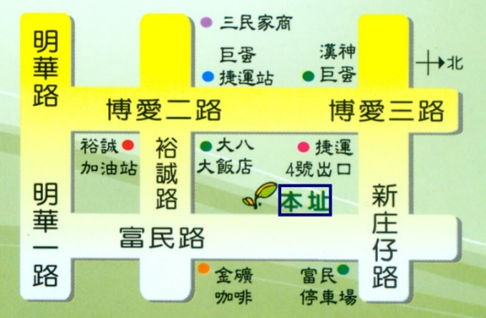
指導單位：高雄市政府社會局
主辦單位：高雄市政府社會局富民長青中心
承辦單位：社團法人高雄市亞鐳慈善會
單位網站：http://www.yalei.org.tw/

服務時間：每週一至六（國定假日休館）
8：30～12：00，13：30～17：00

服務洽詢：高市左營區富民路435號1F
服務電話：556-1665

